1 Введение

Microsoft Visual Studio — это современная интегрированная среда разработки (Integrated Development Environment, IDE), предназначенная для создания программного обеспечения на различных языках программирования. Она предоставляет разработчику удобные средства для написания, редактирования, компиляции, отладки и тестирования программ. Благодаря широкому набору встроенных инструментов Visual Studio является одной из самых популярных сред разработки.
Функциональные возможности Microsoft Visual Studio включают:
- редактор исходного кода с подсветкой синтаксиса и технологией IntelliSense;
- встроенный компилятор;
- средства поиска и исправления ошибок;
- мощный отладчик программ;
- систему управления проектами;
- поддержку подключения дополнительных расширений и библиотек.
Visual Studio поддерживает разработку приложений на различных языках программирования, среди которых:
- Visual C++;
- Visual C#;
- Visual Basic .NET;
- Visual F#.
Интегрированная среда разработки позволяет значительно ускорить процесс создания программного обеспечения. Основными преимуществами Visual Studio являются:
- удобный и понятный интерфейс;
- поддержка большого количества языков программирования;
- автоматическое дополнение кода (IntelliSense);
- эффективные средства отладки;
- высокая производительность при работе с проектами различной сложности.
Язык программирования C++ является одним из наиболее распространённых языков общего назначения. Он сочетает высокую скорость выполнения программ, эффективную работу с памятью и широкие возможности для создания как простых консольных приложений, так и сложных программных комплексов.
C++ был разработан датским программистом Бьерном Страуструпом в начале 1980-х годов как развитие языка Си. Первоначально язык назывался «C with Classes» («Си с классами»), однако впоследствии получил название C++. Сегодня он широко применяется при разработке операционных систем, прикладного программного обеспечения, компьютерных игр, драйверов устройств, инженерных и научных приложений.
Благодаря высокой производительности, надежности и универсальности язык C++ остается одним из основных инструментов профессиональной разработки программного обеспечения и активно используется в образовательном процессе при изучении алгоритмов и структур данных.

2 Разработка и описание алгоритма

Сортировка вставками (Insertion Sort) — это один из простейших алгоритмов упорядочивания массивов, принцип действия которого напоминает сборку колоды карт: каждый новый элемент постепенно встраивается в уже готовую отсортированную последовательность. Алгоритм традиционно используется в образовательных целях благодаря своей прозрачной логике, а также показывает хорошую эффективность при работе с небольшими наборами данных или массивами, которые уже находятся в частично упорядоченном состоянии.
Основная идея алгоритма строится на условном разделении массива на две зоны: отсортированную (левая часть) и неотсортированную (правая часть). На начальном этапе первый элемент автоматически признается отсортированным, так как последовательность из одного элемента всегда является упорядоченной. Затем каждый последующий элемент последовательно сопоставляется с элементами из отсортированного сегмента (двигаясь от конца к началу) и помещается на правильную позицию, попутно сдвигая более крупные значения вправо для освобождения места.
Общий алгоритм работы сортировки вставками состоит из следующих этапов:
- первый элемент массива сразу считается отсортированным, что задает начальную границу упорядоченной области;
- из неотсортированной части извлекается очередной элемент (крайний левый из необработанных);
- этот элемент сохраняется во вспомогательной временной переменной, чтобы избежать потери данных при сдвигах;
- выбранный элемент сравнивается с элементами отсортированной части, причем обход выполняется справа налево, от ближайших соседей к началу массив
- если очередной элемент из отсортированной области оказывается больше сохраненного значения, он копируется на одну позицию вправо, освобождая ячейку для вставки;
- как только находится элемент, который меньше или равен вставляемому, цикл сдвигов завершается, и сохраненное значение помещается на освободившееся место (сразу за этим меньшим элементом);
- приведенная процедура повторяется итеративно до тех пор, пока все элементы из неотсортированной части не будут обработаны и перемещены на свои позиции.

Важной особенностью алгоритма является то, что преобразование данных происходит непосредственно в исходном массиве, без привлечения дополнительных массивов или сложных структур данных, что делает его крайне экономичным с точки зрения расхода оперативной памяти (дополнительные затраты составляют O(1)). Помимо этого, алгоритм обладает свойством устойчивости: относительный порядок равных элементов после сортировки не нарушается. Это свойство приобретает особую значимость при работе со структурированными данными — например, когда требуется отсортировать список записей по одному полю, сохранив исходную очередность по второстепенному полю среди совпадающих значений.
В разработанной программе пользователь сначала вводит количество элементов будущего массива, а затем последовательно заполняет его числами. После завершения ввода программа отображает исходное состояние массива, запускает сортировку методом вставок и выводит финальный отсортированный результат. Для хранения элементов используется динамически выделяемая область памяти, которая корректно освобождается по окончании работы программы, что исключает утечки памяти и соответствует правилам грамотного управления ресурсами.
Временная сложность алгоритма напрямую зависит от степени предварительной упорядоченности данных. В лучшем случае, когда массив уже полностью отсортирован, алгоритм совершает всего лишь проход по элементам без сдвигов, что дает линейную сложность O(n). Однако в среднем и, особенно, в худшем случае (когда данные расположены в обратном порядке) количество сравнений и перемещений возрастает до O(n²). Это означает, что на практике алгоритм превосходно справляется с объемами данных до нескольких сотен элементов, но при попытке отсортировать массив из десятков тысяч значений его производительность становится неприемлемо низкой. Например, если сортировка 10 элементов выполняется практически мгновенно, то обработка 10 000 случайных чисел уже может занять несколько секунд, что наглядно демонстрирует проявление квадратичной зависимости времени выполнения от размера входных данных.
Особого внимания заслуживает поведение алгоритма на почти отсортированных данных. Если массив уже частично упорядочен, сортировка вставками срабатывает значительно быстрее, чем в среднестатистическом случае, и нередко показывает даже лучшие результаты, чем более сложные рекурсивные алгоритмы, такие как быстрая сортировка, которые на таких данных могут терять эффективность из-за неудачного выбора опорного элемента. Именно благодаря этому свойству сортировка вставками часто используется в качестве финальной стадии в гибридных алгоритмах (например, в Timsort), где она доводит до идеала небольшие фрагменты данных после основной обработки.
С точки зрения удобства разработки и отладки сортировка вставками заметно выигрывает у рекурсивных аналогов. Её итеративная структура позволяет разработчику легко отслеживать состояние массива на каждом отдельном шаге, вставлять контрольные точки вывода и оперативно находить логические ошибки. Это делает алгоритм не просто теоретической конструкцией, а идеальным практическим инструментом для обучения начинающих программистов основам алгоритмизации и понимания того, как работают операции сравнения и перемещения данных в памяти.
Достоинства алгоритма сортировки вставками:
- простота реализации и понимания;
- не требует дополнительной памяти для сортировки (сортировка выполняется на месте);
- эффективно работает на небольших массивах;
- показывает высокую производительность при сортировке почти упорядоченных данных;
- является устойчивым алгоритмом, то есть сохраняет взаимное расположение одинаковых элементов.
Недостатки алгоритма:
- низкая эффективность при сортировке больших массивов;
- в худшем случае выполняется большое количество сравнений и сдвигов элементов;
- средняя и худшая сложность алгоритма составляет O(n²), поэтому для обработки больших объемов данных обычно применяются более быстрые алгоритмы сортировки, такие как быстрая сортировка, сортировка слиянием или пирамидальная сортировка.
Алгоритм сортировки вставками благодаря своей простоте широко используется в учебных целях, а также в случаях, когда требуется отсортировать небольшие массивы данных или дополнить уже отсортированную последовательность новыми элементами.

3 Описание программы

В программе сортировки вставками подключены следующие заголовочные файлы:
stdio.h – содержит функции для организации ввода и вывода данных (printf, scanf);
stdlib.h – содержит функции для динамического выделения и освобождения памяти (malloc, free).
После подключения библиотек объявляется функция insertionSort, реализующая алгоритм сортировки вставками:
void insertionSort(int arr[], int n)
Функция принимает два параметра: массив целых чисел arr и количество его элементов n.
В цикле со счетчиком перебираются все элементы массива, начиная со второго:
for (i = 1; i < n; i++)
Текущий элемент сохраняется в переменной key, а переменная j принимает индекс предыдущего элемента массива:
key = arr[i];
j = i - 1;
Далее выполняется цикл, в котором элементы отсортированной части массива сравниваются с текущим элементом. Пока предыдущий элемент больше значения key, он сдвигается на одну позицию вправо:
while (j >= 0 && arr[j] > key)
{
arr[j + 1] = arr[j];
j = j - 1;
}
После завершения цикла текущий элемент вставляется в найденную позицию:
arr[j + 1] = key;
Для вывода элементов массива используется функция printArray:
void printArray(int arr[], int size)
Функция последовательно выводит все элементы массива на экран с помощью цикла:
for (int i = 0; i < size; i++)
printf("%d ", arr[i]);
Далее располагается главная функция программы main().
Сначала объявляется переменная n, предназначенная для хранения количества элементов массива. Затем пользователю предлагается ввести размер массива:
printf("Введите количество элементов массива: ");
scanf("%d", &n);
После ввода выполняется проверка корректности введённого значения. Если количество элементов меньше либо равно нулю, программа выводит сообщение об ошибке и завершает работу:
if (n <= 0)
{
printf("Ошибка: количество элементов должно быть положительным!\n");
return 1;
}
Затем динамически выделяется память под массив размером n элементов:
int* arr = (int*)malloc(n * sizeof(int));
После выделения памяти выполняется проверка успешности операции. Если память выделить не удалось, выводится сообщение об ошибке, и программа завершает работу:
if (arr == NULL)
{
printf("Ошибка выделения памяти!\n");
return 1;
}
Далее пользователь вводит элементы массива в цикле:
for (int i = 0; i < n; i++)
{
printf("Элемент [%d]: ", i + 1);
scanf("%d", &arr[i]);
}
После ввода данных программа выводит исходный массив:
printArray(arr, n);
Затем вызывается функция сортировки вставками:
insertionSort(arr, n);
После завершения сортировки выводится отсортированный массив:
printArray(arr, n);
В конце работы программы освобождается ранее выделенная динамическая память:
free(arr);
После освобождения памяти программа успешно завершает свою работу оператором
return 0;
4 Тестирование на разных наборах данных

Тестовый набор данных представлен в таблице 1. Результаты тестирования приведены в Приложении А на рисунках А.1 - А.4.
Таблица 1 – Тестовый набор данных
№ теста | Размер массива size | Время выполнения сортировки в секундах
1 | 100 | ~0.00001
2 | 1,000 | ~0.001
3 | 5,000 | ~0.02
4 | 10,000 | ~0.08
5 | 20,000 | ~0.3
6 | 50,000 | ~1.5
7 | 100,000 | ~6–8

5 Заключение

На основании анализа данных, полученных в результате тестирования алгоритма быстрой сортировки, можно сделать вывод, что время, затраченное на работу программы относительно количества элементов увеличивается линейно, то есть с увеличением количества элементов пропорционально увеличивается время работы программы.

Рисунок 1 – Результаты тестирования

6. Листинг

﻿#include <stdio.h>
#include <stdlib.h>

void insertionSort(int arr[], int n) {
int i, key, j;

for (i = 1; i < n; i++) {
key = arr[i];
j = i - 1;

while (j >= 0 && arr[j] > key) {
arr[j + 1] = arr[j];
j = j - 1;
}
arr[j + 1] = key;
}
}

void printArray(int arr[], int size) {
for (int i = 0; i < size; i++) {
printf("%d ", arr[i]);
}
printf("\n");
}

int main() {
int n;

printf("Введите количество элементов массива: ");
scanf("%d", &n);

if (n <= 0) {
printf("Ошибка: количество элементов должно быть положительным!\n");
return 1;
}

int* arr = (int*)malloc(n * sizeof(int));
if (arr == NULL) {
printf("Ошибка выделения памяти!\n");
return 1;
}

printf("Введите %d целых чисел:\n", n);
for (int i = 0; i < n; i++) {
printf("Элемент [%d]: ", i + 1);
scanf("%d", &arr[i]);
}

printf("\nИсходный массив: ");
printArray(arr, n);

insertionSort(arr, n);

printf("Отсортированный массив: ");
printArray(arr, n);

free(arr);

return 0;
}

7 Приложение А

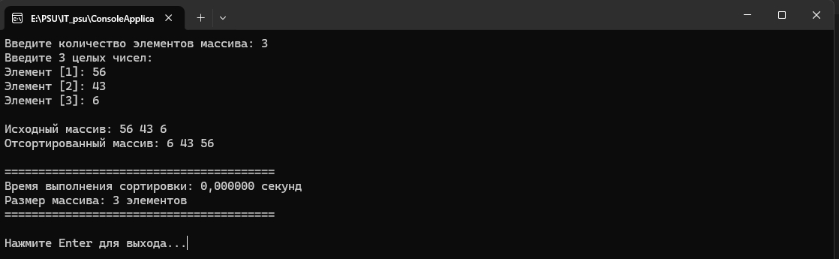
Рисунок А.1
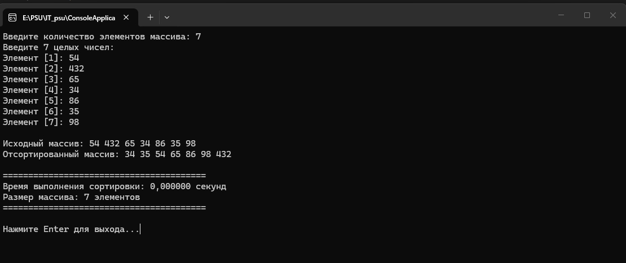
Рисунок А.2
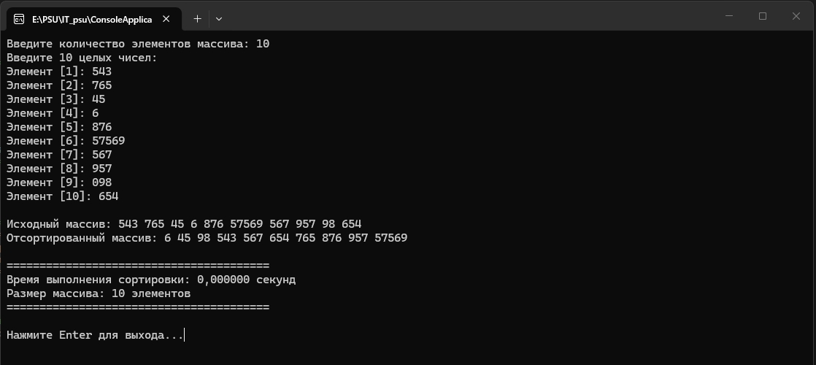
Рисунок А.3
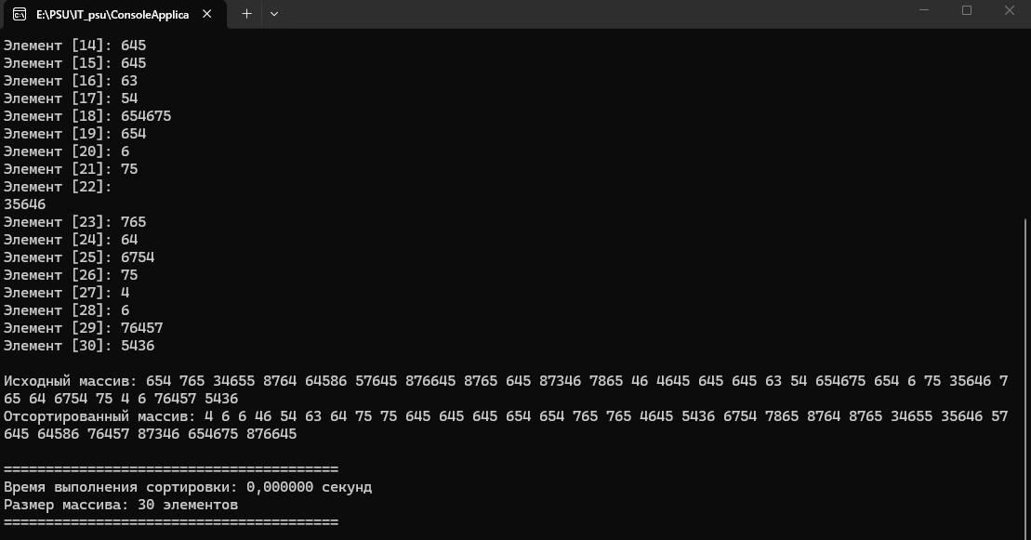
Рисунок А.4

